San José, septiembre 20 de 2022

Estimado Doctor:

Reciba un saludo muy cordial. Nos dirigimos a usted para informarle que estamos realizando un retiro voluntario de los productos anticonceptivos Ciclotab 20® y Microtab®

Abbott ha iniciado este retiro voluntario por precaución, debido a una posible desviación en la estabilidad del ingrediente farmacéutico activo a lo largo del tiempo. El producto sigue siendo efectivo hasta 18 meses para Ciclotab 20® y 24 meses para Microtab®, sin riesgos de seguridad y sin que se hayan recibido informes de eventos adversos, pero hemos detectado una alteración potencial en la estabilidad de la formulación a largo plazo, el que puede ser causado por condiciones de alta humedad en la región de Centro América y Caribe.
Las mujeres que están utilizando Ciclotab 20® o Microtab® no deben dejar de usar el anticonceptivo de inmediato, sino que deben terminar el ciclo actual de tratamiento.
Por favor, examine su inventario de muestras médicas y ponga en cuarentena estos productos. Además, informe a sus pacientes que usan Ciclotab 20® o Microtab® y que tuvieren empaques llenos de alguno de estos productos para que los devuelvan a su farmacia.

Como siempre, apreciamos mucho su ayuda en esta situación. Si usted o sus pacientes tuviesen preguntas o inquietudes adicionales sobre este retiro, pueden comunicarse con Abbott al teléfono 4000-1266

Favor tomar en cuenta que, de acuerdo con la legislación sanitaria, “Toda sospecha de reacción adversa se debe notificar al CNFV en los formularios y plazos establecidos en la normativa vigente”.

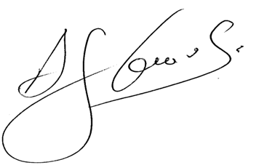
Gracias por su apoyo y confianza continua.

Dr. Genaro Cuesta Ramírez
Director Médico
Abbott EPD Centroamérica y Caribe

